Lezione 2/10/2023
A partire dalla rivoluzione francese, vi è un nuovo concetto di mondo. Si passa dall’assolutismo, un regime centrato su un singolo individuo che detiene il potere, a una società basata su possibilità e incontri pubblici. Un’espressione di questa nuova necessità di rendere i beni del popolo fu la creazione dei parchi pubblici. Vengono costruiti dei monumenti che definiscono e permettono di riconoscerne la città, come il Sydney Opera House. Si inizia a capire che la monumentalità è sia tangibile che intangibile. Quando un monumento scompare, l’architettura viene vista diversamente, poiché si crea un intreccio con lo spirito e la storia del luogo. Un esempio sono le Torri Gemelle e il Ground Zero. L’obiettivo del corso è dimostrare la storia dell’architettura in maniera più equa. Le Corbusier fu un uomo aggressivo dalle maniere forti. Nel suo team provò ad entrare a far parte Charlotte Perriand, una giovane architetta con idee che inizialmente furono rifiutate da Le Corbusier, ma che poi accettò e le fece passare sotto il suo nome. Un esempio è la chaise longe. Fu considerata di Le Corbusier fin quando la famiglia di Charlotte non ottenne l’accesso agli archivi. La Bauhaus è stata una scuola di arte e design che operò in Germania dal 1919 al 1933, nel contesto storico-culturale della Repubblica di Weimar. Ideato da Walter Gropius, il termine Bauhaus richiamava la parola medievale Bauhütte, che in italiano significa: capannone, indicante la loggia dei muratori. Erede delle avanguardie anteguerra, non fu solo una scuola, ma rappresentò anche il punto di riferimento fondamentale per tutti i movimenti d'innovazione nel campo del design e dell'architettura legati al razionalismo e al funzionalismo, facenti parte del cosiddetto Movimento Moderno. La scuola era aperta a entrambi i sessi e aveva forti aspirazioni progressiste, ma la reale parità era lontana da essere applicata nella pratica. Quando la Bauhaus aprì, nel 1919, ci furono più richieste di iscrizione da parte delle donne che da parte degli uomini. Nonostante ciò a molte donne venne negato l'accesso ai corsi; a quelle che entrarono alla scuola venne impedito di accedere ai corsi ritenuti molto più importanti, quali pittura, incisione e design industriale e furono quindi dirottate ai laboratori femminili: ceramica, tessitura, rilegatura di libri. La situazione non si risolse mai completamente: quando la scuola passò sotto la direzione di Mies van der Rohe divenne essenzialmente una scuola di architettura. Poiché questo campo era tradizionalmente chiuso alle donne, ben poche poterono affermarsi. Anni Albers, ad esempio, riuscì ad affermarsi solo dopo aver lasciato la scuola e raggiunto l'America. Vi sono alcuni temi in particolare che verranno affrontati in questo corso:
-tradizione:modernità=antico:nuovo. A questo tema si può attribuire il dibattito del grattacielo a Torino. Il primo museo pubblico fu l’Altes Museum di Schinkel a Berlino. Carlo Scarpa progettò con l’acqua e con la luce, facendo dialogare la tradizione tramite l’uso continuo dell’acqua;
-rapporto antico-nuovo: dalla Torre Eiffel e Le Corbusier fino al grattacielo a Torino e al ponte di vetro a Venezia;
-rapporto tra arte e industria: il Crystal Palace doveva rappresentare le innovazioni delle industrie del proprio paese. La rivoluzione francese è affiancata a quella industriale. Cambia l’organizzazione del lavoro e della manodopera. Vi fu un periodo di sovrappopolamento delle città. Si parla anche di architetture non realizzate, progetti come il Cenotafio di Newton. L’idea è di trasferire una visione. Dopo la rivoluzione, cambiano le forme, da piramidi a sfere, e le decorazioni sono più moderate;
-tecniche costruttive e materiali: ghisa utilizzate nella Bibliotèque di Sainte-Geneviève o il cemento armato nella corrente brutalista;
-scritti di architettura: vengono scritti libri sugli architetti e libri scritti da architetti. Le Corbusier ne scrisse 40;
-less is more: Venturi afferma che la vera sfida non è togliere tutto, bensì trovare una coerenza in un mondo complesso;
-rapporto con diverse scale: Le Corbusier crea un progetto volto a radere al suolo a Parigi e costruire dei grattacieli crociforme;
-ricerca della bellezza: l’Art Nouveau crea un linguaggio che lega aspetti costruttivi, estetici e di equilibrio e la noia viene contrapposta all’esuberanza;
-capire il senso e sviluppare una capacità critica;
-riconoscere episodi ed edifici come simbolo di eventi a espressioni di diverso tipo.
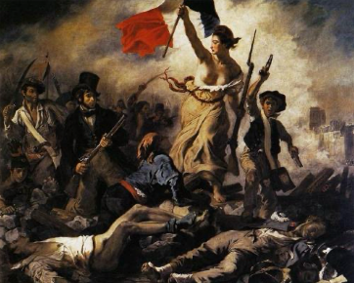
Lezione 05/10/2023
L’architettura contemporanea inizia dal Neoclassicismo. Nel corso verranno definite le tematiche e le differenze del movimento. Gian Battista Piranesi fu un architetto molto importante per il movimento.
L’età contemporanea inizia con la messa in discussione di alcuni principi. Nella storia l’assolutismo entra in crisi, mentre in architettura entra in crisi l’ordine classico.
È importante definire una periodizzazione storica:
-età antica: VII a.C.-476 d.C. con la caduta dell’Impero Romano d’Occidente;
-età medievale: 476-1492 con la scoperta dell’America (periodo del gotico);
-età moderna: 1492-1789 con la Rivoluzione Francese (periodo del rinascimento e del barocco);
-età contemporanea: 1789-oggi.
Dopo l’età napoleonica, vi è un impatto anche sulla geografia e sulle dinamiche geopolitiche. La reggia di Versailles richiesta da Re Sole Luigi XIV è molto simile alla Corona delle Delizie (Senaria, Stupinigi..). L’autorità che cade in architettura è l’ordine classico. Vitruvio scrisse un trattato di architettura nel 25 dC e Leon Battista Alberti lo ripubblicò in età rinascimentale. Il trattato si basava su bellezza, durata, inequivocabilità e utilizzo. L’architettura classica si basava infatti su regole codificate, elementi chiari e proporzioni precise (colonne, capitelli, trabeazioni, timpani..). Alla base vi sono struttura, forma e cultura. Gli ordini sono considerati dei codici.
La Gran Madre è stata costruita nel periodo di restaurazione della città e suggeriva il ritorno dei sovrani nella capitale. Dopo Alberti, altri autori scrivono trattati che sono dotati sempre di un codice linguistico. Il capitello è l’elemento che permette più di tutto di riconoscere l’ordine. Sulla base di alcuni monumenti vengono formalizzati gli ordini: per il dorico si fa riferimento al tempio di Hera, mentre per lo ionico ci si rivolge al tempio di Ererchtheion. Il linguaggio rimane il medesimo fino al Rinascimento. L’architettura gotica riuscì a sopravvivere per le importanti innovazioni del periodo e venne riprese nell’800 da artisti come Violet le Duc. Il disegno architettonico è cambiato molto nel tempo. Un esempio ne è Palladio, che nonostante fosse un architetto rinascimentale, progettò La Rotonda con uno stile particolare a forma esastila.
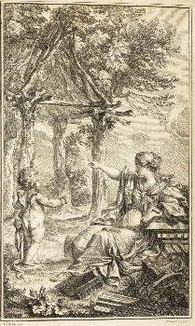
A Perrault venne assegnata la facciata est del Louvre. Le colonne sono più isolate, vi è una pulizia nel linguaggio e il tetto è piatto.
La colonna si stacca dal muro e assume una funzione strutturale. Le colonne sono tutte uguali e perdono la concezione di elementi di bellezza. Nel 1753 lo studioso e monaco Laugier scrisse un breve saggio sull’architettura. Il frontespizio indica la sua idea di architettura. La donna ha in mano un compasso e altri elementi che raffigurano le pretese degli architetti del passato. La donna indica al bambino una capanna. Questo gesto significa che l’architettura non è questione di linguaggio, bensì di struttura e di natura. La struttura è trilitica (due pilastri e un architrave). La crisi del classico è rappresentata dalle macerie. È importante il rapporto tra architettura e natura. Un fatto che influisce molto nell’architettura è l’avvento delle teorie scientifiche. Carlo Lodoli pubblicò dei libri in cui argomentava arte e architettura. Secondo lui era più importante la struttura rispetto all’eleganza capricciosa. Van der Rohe fu un sostenitore del principio di eliminazione dei capricci per arrivare all’essenza, sempre riferita come struttura.
La storia dell’architettura nasce nel 700, in pieno periodo illuminista. La volontà di sapere e conoscere è molto forte. Nei momenti in cui vengono pubblicati i libri di storia dell’architettura, si cerca di comprendere l’architettura del suddetto periodo storico. La volontà è quella di rileggere l’architettura in un’altra prospettiva. Un contributo importante fu quello di Winkelmann. Egli racconta l’architettura greca come espressione della civiltà che l’ha prodotta. Fu importante la nascita di una nuova disciplina, ovvero l’archeologia. Particolarmente di rilievo fu la scoperta degli scavi di Pompei ed Ercolano. Il manufatto viene visto in relazione al contesto, con un nuovo senso del tempo. Durante le campagne archeologiche si inizia a porsi domande e si crea una prova.
Iniziano a venir prodotti molti oggetti in maniera industriale. Un perfetto esempio è Wedgwood, una manifattura inglese di ceramica fine.
Anticipando qualcosa di Piranesi:
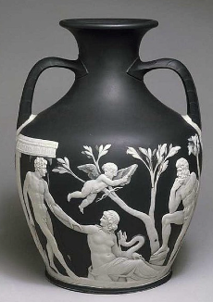
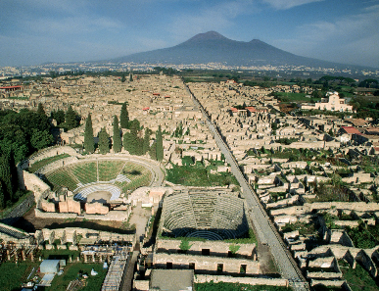
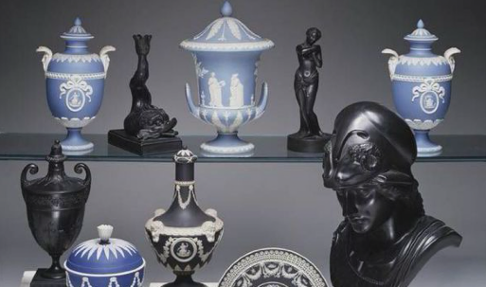
Egli guarda all’architettura del passato. È fautore di incisioni in tavolette di rame. Rispetto alla rappresentazione di Palladio, c’è prospettiva, c’è vita sociale, c’è la rovina e il senso del tempo. Viene perfettamente rappresentata la forza comunicante del passato, il senso di stabilità e la dimensione aulica. Si vuole dare un senso di grandezza e vi sono dei significati più profondi, rilevabili nella dimensione emozionale.

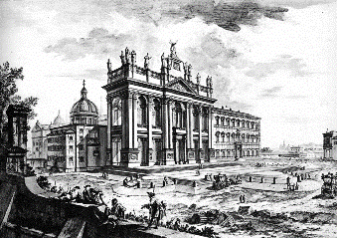
Lezione 09/10/2023: La rappresentazione dell’immaginario, Giambattista Piranesi
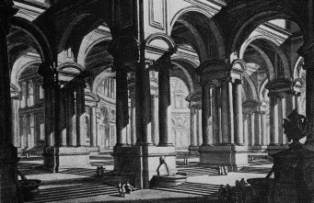
Ripasso: Alle soglie dell’età contemporanea, viene messo in discussione i principi del classicismo. Gli elementi che favoriscono la messa in discussione di questi principi sono la Rivoluzione Francese e la Rivoluzione Scientifica. Inoltre, gli scavi di Pompei ed Ercolano permettono di visionare dal vivo gli edifici antichi e il modo di rappresentarli cambia radicalmente.
Non si tratta di un rifiuto della cultura classica, bensì un nuovo modo di guardarla, scaturendo anche una moda tra gli abiti. In architetture come la Casa Bianca si vede molto l’influenza classica.
Il Neopalladianesimo in Inghilterra è sempre influenzato dal classicismo, spinti dalle maggiori possibilità di viaggiare. Il mecenate Lord Barrington aveva possibilità di investire nella cultura e si accerchia di artisti, pittori, scultori, ecc.
Organizza dei Grand Tour con lo scopo di mandare gli artisti a Roma, i quali scrivono trattati e collezioni di rappresentazioni del nuovo modo di guardare l’architettura.
Piranesi era un incisore veneziano e creava delle tavole con incisioni. Ebbe un grande successo in Europa grazie alla collezione di incisioni, create in 30 anni. Rappresenta architettura pienamente inserite nel loro contesto. Apprezzato per gli effetti di luce pittoreschi, riuscendo a presentare una serie di dettagli anche emotivi. Mostra Roma, una città decadente in una dimensione temporale. Ci si pongono nuove domande, come la ricerca della vera cultura antica fondamentale (greca o romana?).
Egli pensava che la cultura romana superava nettamente quella greca. Vi è nuovamente una reinterpretazione della cultura classica.
Non è tanto importante rappresentare il monumento in sé, ma è più importante trasmettere quello che non si vede a prima vista, come le tecniche utilizzate o il modo personale con cui vengono rappresentate. Mette in discussione l’autorità della prospettiva, della rappresentazione fedele e oggettiva. Piranesi ha una grande libertà e questo comporta una responsabilità. Scrisse Carceri
d’Invenzioni, in cui rappresenta delle carceri con torri e raffigura un edificio che non avrebbe una pianta regolare. Spesso gli schizzi di architetti sono più importanti di quanto si pensi. Il disegno è lo strumento che rappresenta le idee. Il disegno va oltre allo studio e allo spazio matematico.
Piranesi prova anche a disegnare una pianta della vecchia Roma. Alcune cose sono fedeli al vero, ma molti elementi non esistono.Aggiunge crocette e stelle come provocazione. Oltre alla cultura romana, ipotizza anche quella egizia e, ironicamente, rappresenta il modo in cui secondo lui gli egizi si scaldavano. I camini ovviamente non esistevano. Il bisogno di arrivare alla geometria è palpabile, come si vede dalla scultura che completa solo sul fronte.

Gli Architetti visionari e l’Architecture parlante
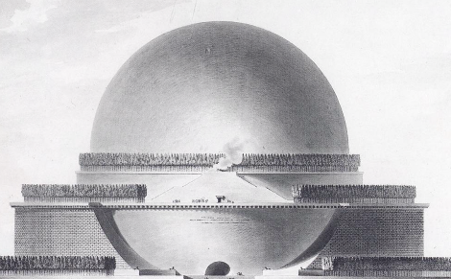
Il Neoclassicismo è la risposta alla relativizzazione del classicismo. Si sceglie una determinata architettura quando si ha la sensazione che gli artisti del passato hanno trovato il modo di rappresentare delle tecniche interessanti. L’architettura non è più solo e banalmente un codice, bensì un modo per esprimere e per trasmettere delle risposte. È un modo per raccontare l’architettura come espressione che va oltre al monumento in sé. Gli architetti visionari sono Etienne Louis Boulleé e Claude-Nicolas Ledoux. Ledoux scrive nel 1804 un testo che fa capire cosa vuole trasmettere. L’architettura è presa in relazione all’arte, agli usi e costumi e al modo di regolare la società. Gli edifici parlano e raccontano la propria storia e non si possono sottrarre all’uso che hanno e alla funzione che le persone danno loro. Si vedono progetti di luoghi pubblici, come una biblioteca, un parlamento, un teatro o un museo. Questi edifici sono grandiosi per il popolo e non più per il re Luigi XIV. C’è una spiccata geometria, con elementi come la sfera. La geometria forte comunica la forza e la stabilità e l’architetto vuole comunicare che non è più vincolato a una figura assoluta. Inoltre la geometria è un simbolo.
Sono degli edifici utopici, perché sono enormi. È più forte il messaggio e non importa che siano senza luogo e senza tempo.
Inoltre è una novità assoluta che la cultura fosse pubblica e che ci fosse uno spazio pubblico volto alla cultura. A Torino nascono luoghi pubblici come la galleria Subalpina o il parco del Valentino proprio nell’800. Il progetto di cenotafio di Newton è pensato a forma di sfera perché la forma è perfetta, tutti i punti sono equidistanti dal centro, ma soprattutto perché l’effetto che i lucernari creano assomigliano al cielo stellato.
L’architettura funzionalista è pensata per uno scopo e deve facilmente trasmettere la sua funzione, senza bisogno di spiegazioni.
La stazione di PN è facilmente riconoscibile grazie alle vetrate. Si rinuncia all’ornamento e all’eleganza capricciosa (Lodoli). Si vedrà anche come l’art nouveau, spesso studiata come arte che va alla ricerca di ornamenti, non sia in realtà così.La funzionalità dell’architettura si trova molto nei progetti di Ledoux e Boulleé. Ledoux propone un progetto di una città ideale, Chaux, con un radiocentro. Al centro vi è l’industria, che è la casa del direttore, ponendo importanza sul controllo. Inizia quindi a pensare al primo modello di città industriale. Ledoux pensa che il modello radiocentrico riesca meglio nell’intento di un’autogestione cittadina. Costruisce edifici pubblici come un tribunale, un bordello, ecc. La casa della passione è un bisogno nella società e quindi non si nasconde dietro a delle architetture di ordine. Il messaggio forte passa tramite la forma fallica dell’edificio.
Si attinge a un vocabolario più grande e dettagliato. Ledoux progetta anche una casa dei sorveglianti su un fiume. Serve un
controllo idrogeologico. È progettata come un tubo in cui l’acqua passa dentro e vi è una forte valenza del messaggio architettonico. L’architettura si fa funzione. L’architettura contemporanea si gioca su alcuni balance e qui c’è la relazione tra forma e funzione. La forma, intesa anche come volume, diventa essa stessa la funzione dell’edificio.
I due architetti effettivamente realizzano qualche edificio. Il teatro di Besançon è pensato da Ledoux e viene progettato come il riflesso di un occhio. Ledoux progetta anche le Barrières, che sono delle cinte murarie che circondano le città e culminano in una porta di accesso, spesso con pagamento. Ledoux ne progetta una quarantina. Mostra un repertorio ricco e rinnovato e viene a galla la ricerca di esprimere nuovi elementi formali. Il nuovo linguaggio si può creare anche tramite l’utilizzo di nuovi materiali. Si sostituisce ai materiali lapidei il metallo e alla pietra la ghisa. La ghisa è fluida prima di essere solidificata. Prima ancora della Rivoluzione Industriale vi è una ricerca di nuovi materiali che permettono di immaginare nuovi sistemi costruttivi. L’utilizzo del ferro e del metallo permette di avere più spazio e più luce. Si possono avere molti più buchi e il risultato è molto più leggero. Inoltre l’accoppiata tra ferro e vetro è apprezzatissima, come si può capire dal Palazzo di Cristallo. Non è più solo questione di Neoclassicismo e Neogotico. Si modernizzano le strutture, come i ponti che diventano di ferro e hanno grandi luci. I nuovi
luoghi sono più ampi, per tutti e fortemente illuminati. La luce non è solo una questione estetica, ma anche necessaria. Le fabbriche sono le prime strutture in cui vengono usate tante nuove tecniche, perché le fabbriche hanno bisogno di essere grandi, arieggiate e illuminate. Ci sarà un grande dibattito sulle città industriali e ovviamente non tutti saranno contenti, ma vi è un bisogno di modernizzare le città. Le nuove strutture sono le stazioni ferroviarie, le gallerie, i parchi, i luoghi culturali, città-campagna e carceri. Con l’aumento della popolazione nelle città, la criminalità è più alta e non può essere ignorata, quindi vengono costruite delle carceri o dei centri sociali in cui vengono imprigionate le persone. Le prigioni ideali hanno una
particolare disposizione che richiama il Panopticon, in modo che il centro di controllo sia proprio in centro e si possano vedere tutte le celle.
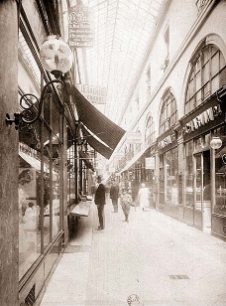
È interessante anche il progetto di falansterio. La società ideale dovrebbe essere distribuita a falangi, quindi l’idea che per ogni parte della società ci sia una falange chiusa. Questa società ideale mescolava una società agricola con un’industria leggera. Vengono progettati anche i familisteri, dove venivano mandate le donne vedove e i bambini orfani. Si studiano quindi degli edifici chiusi dove si possono gestire delle difficoltà.
Un modo per capire come cambiano le città sono le tele impressioniste. Gli impressionisti hanno la missione di rappresentare il mondo come lo si vede e dipingono en plein air. Il vero soggetto interessante e il vero cambiamento è ciò che sta cambiando la società. Monet fa un ciclo di dipinti solo su una fabbrica. La pittura impressionista ritrae quello che stupisce e attrae. La città si illumina la sera e si possono dipingere nuovi orizzonti. La pittura impressionista ritrae sostanzialmente soggetti nuovi. La grande rivoluzione è proprio quella di accettare una nuova concezione. Nascono i passage a Parigi, che sono delle strade coperte.
Diventano dei luoghi di scambio con dei caffè. Le critiche non mancano, perché da alcuni vengono visti come luoghi dove i vagabondi si possono rifugiare e che gli ubriachi utilizzano come pisciatoi. Una grande novità fu la fotografia. Ci sono grandi opportunità ma anche grandi rischi di non ottenere ciò che si sperava. Con le Esposizioni Universali si voleva mostrare ciò che si era ottenuto grazie alle nuove tecniche utilizzate. La prima esposizione si tenne a Londra nel 1851.
Il linguaggio nuovo non ha bisogno di capitelli. Non c’è più bisogno dell’arco nell’intersezione tra elementi verticali e orizzontali. Vi è semplicemente una serie di intersezioni tra elementi puntiformi.
Altri edifici pubblici sono il mercato (come Porta Palazzo o Les Halles a Parigi). Zolá scrisse un intero romanzo ambientato dentro a una Halles. In altri luoghi si tendono ancora a nascondere gli elementi moderni, come succede nella Galleria Umberto I, nella Galleria Subalpina e nella Galleria Vittorio Emanuele II. Mantengono una facciata più classica e celano delle strutture in ferro e vetro.

Lezione 12/10/2023

Nella lezione odierna i tre punti principali sono la ripresa e l’influenza della storia nel Neoclassicismo e le conseguenze e il modo di affrontare l’archeologia (cosa vuol dire andare a vedere l’architettura con mano, capire il rapporto tra architettura e contesto e immaginarsela in un dato periodo); gli effetti diretti delle nuove tecniche costruttive a seguito della Rivoluzione Industriale con materiali come ghisa e ferro battuto; il contesto dei cambiamenti non solo in scala architettonica ma anche in scala urbana (trasformazioni urbane e non solo del singolo edificio).
Il caso studio è quello di Henri Labrouste, considerato l’architetto il cui lavoro è stato più significativo per il futuro.
Labrouste era un giovane architetto che frequentava l’Accademia delle Belle Arti a Parigi con un metodo classico. Nel percorso di studi gli viene conferito un premio che gli diede la possibilità di frequentare l’Accademia a Roma per tre anni, dove ha occasione di studiare da vicino l’architettura del passato. Arriva a Roma come “pensionaire”, quindi alloggia a Roma e veniva pagato per farlo. Ogni anno doveva spedire un compito a Parigi per riassumere ciò che imparava. Arrivando a Roma inizia a disegnare le architetture del passato e una delle prime cose che scopre è che non erano tutte bianche. Nascono dei dibattiti sui colori delle architetture del passato. Cambia completamente l’immaginario e si definisce come rivoluzione del pensiero.
Inoltre iniziano a capire che l’architettura non è integra e c’è bisogno di immaginazione. Nasce quindi una nuova necessità, ovvero quello di restaurare le opere. Durante il soggiorno a Roma produce dei disegni. Nell’ultimo anno decide di andare a Paestum e propone un progetto che assomiglia all’idea di restauro. Non solo immagina come deve essere la soprelevazione della
Basilica, ma si immagina anche come veniva utilizzato l’edificio. Non solo studia i materiali, ma anche l’uso. Scrive una relazione
su come si basa il suo restauro. Propone una cronologia dei templi che non corrisponde a quella che scrittori ed architetti
avevano proposto fino a quel momento. Compiendo lo studio, propone la tesi che fossero stati costruiti prima i templi di Nettuno e poi la Basilica. Lui pensa che ci sia stata una progressiva semplificazione dei modelli greci. Quando a Parigi arriva la
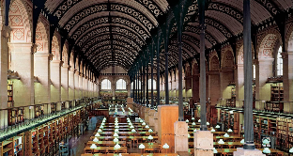
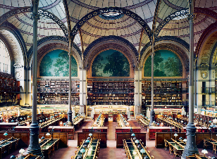
tesi di Paestum, i docenti rimangono sconvolti. Lui aveva torto, ma il pensiero è molto interessante, perché lui ha provato a guardare all’architettura come un modo in cui la società comunica e si esprime. Indaga sulla storia per dedurre degli elementi utili a capire come vivevano a quei tempi. Il pensiero di Labrouste è considerato neoclassicista. Labrouste sostiene anche che l’architettura è intangibile e si carica di altri elementi. Riesce però a vincere un concorso per la biblioteca di Sainte-Geneviève a Parigi. Si porta dietro gli studi e conferma comunque che l’architettura è in costante cambiamento. Crea la biblioteca secondo i gusti del suo tempo. L’architettura si adatta e adegua alla società. Questo lo porterà ad utilizzare tecniche costruttive innovative. C’è un pronao con colonne corinzie e si colloca sul perimetro della piazza. La biblioteca avrebbe dovuto contenere il ricco patrimonio librario di una congregazione religiosa.
È una delle prime biblioteche pubbliche. La biblioteca è un’alternativa all’andare a bere per i giovani studiosi. Lo spazio è creato in un quartiere di rigenerazione urbana, un quartiere tranquillo e sicuro.
È un edificio che si sviluppa a due piani con un piano terra semplice e un primo piano che si sviluppa a doppia altezza. È un edificio di forma parallelepipeda. Ha un basamento più spoglio mentre il primo piano presenta delle grandi aperture ad arco a tutto sesto regolari. I quadratini neri sono pilastri che conducono al piano superiore. Sullo sfondo c’è una parte affrescata che mostra degli alberi, che Labrouste avrebbe voluto nel progetto. Il secondo piano è libero. È uno spazio longitudinale molto ampio dove non ci sono muri.È una sala luminosa, perché le aperture sono ampie, il soffitto è molto alto, l’arco è in ghisa e scarica il peso su ulteriore ghisa. Il solaio regge il peso degli archi. L’edificio è un esempio di Razionalismo costruttivo perché Labrouste ha pensato razionalmente a come posizionare le aperture in modo che la luce entri in maniera coerente con l’utilizzo dell’edificio e le esigenze dei lettori. Lungo le pareti si usa tutto lo spazio per posizionare le librerie. Ci sono anche delle stanze al primo livello dove è possibile conservare libri. Vi sono le bocchette per il riscaldamento, l’illuminazione a gas, una specie di sistema antincendio, perciò risulta essere un edificio molto innovativo. Labrouste utilizza il ferro come materiale estetico e riesce a immaginare un’estetica meravigliosa del ferro e del vetro. Non è più un’operazione neoclassicista, bensì elabora un nuovo linguaggio.
Il vantaggio è anche la produzione in serie. Sulla facciata vi sono delle scritte, ovvero i nomi degli autori dei volumi conservati nella biblioteca. Questa scelta è di spirito comunicativo, in modo che sia chiaro a tutti che l’edificio è una biblioteca. L’architettura
richiama direttamente l’utilizzo, quindi si tratta di architettura funzionalista e parlante. Nell’edificio non c’è nessun aspetto formale prioritario rispetto a forme e funzione. Nell’immagine a destra si osserva una modifica per conto di Labrouste alla Biblioteca Nazionale. Sotto Napoleone III si propone una distruzione dei quartieri medievali con il progetto Haussmann. La distruzione è progettata per costruire i boulevard, con l’idea di aver bisogno di luce e spazio. Il principio è rendere le città più vivibili. La città rasa al suolo viene sostituita da una città ottocentesca, dotata di edifici con plinti tutti uguali, con la stessa linea di gronda. L’obiettivo è fare attenzione alla strada per creare una cortina stradale piuttosto che l’attenzione sul singolo edificio. Si vuole valorizzare l’uniformità della cortina stradale. Questa architettura diventa la base per i nuovi edifici. Gli angoli degli
edifici sono smussati per avere più luce e più spazio. Nella cultura impressionista questa è l’architettura della vita moderna.
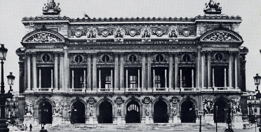
Un grande tema della città ottocentesca è il verde pubblico, con tanti parchi pubblici. I parchi sono pensati per la vita che sta cambiando. Una società più colta per il teatro e le biblioteche e quindi una società più attiva.
Il teatro di Garnier rappresenta l’architettura eclettica al meglio. Garnier era un architetto che seguì dei corsi a Roma. Visita altre città italiane dove ha possibilità di osservare architetture rinascimentali e medievali oltre a quelle classiche. Quando fa ritorno a Parigi vinse un concorso per la costruzione del teatro. Si raggiunge tramite l’Avenue de l’Operá, la quale è simile a un boulevard ma senza alberi. Le Avenue erano strade in cui tipicamente Napoleone III passava in corteo.
Per ricostruire Parigi viene creato un regolamento edilizio. Si regola il colore, la distanza tra un edificio e un altro, l’apertura delle finestre, i balconi filanti al 2º e 4º piano. La cortina edilizia uniforme fa quindi da sfondo ai grandi monumenti. Un terzo del teatro è destinato all’ingresso della borghesia e prevede un grande scalone che permette di accedere ai vari piani. Riprende elementi barocchi, rinascimentali e classici, per questo prende il nome di architettura eclettica. Rappresenta lo sforzo e la ricchezza della borghesia tramite cuspidi, oculi con busti e statue dorate. Il retro è composto da ferro e vetro, dando un effetto di sobrietà per risaltare l’entrata. All’interno è decorato con stucchi e motivi floreali.

Lezione 16/10/2023

A metà 800 a Berlino si parla di romanticismo tedesco. L’approccio romantico ha come principali temi l’esotismo, i viaggi e la fuga. Il testo di Goethe “Viaggi in Italia” fu importante perché rappresentava il viaggio non solo in maniera razionale. Lo Stürm und Drang rappresentava effettivamente come i sentimenti scombussolassero l’uomo. Il Faust è un’opera maestra che incarna la sete di conoscenza con fardello ed è uno specchio della società dell’epoca.
Si riscontra un rifiuto dei principi illuministi, come la ragione, e inizia un’analisi dell’irrazionale (visioni e sogni). L’esotismo è una scoperta temporale e spaziale di mondi sconosciuti. Si cerca quindi di scoprire l’identità dei popoli e alle loro radici. La dimensione spirituale è un tema ricorrente del romanticismo che non risulta dimostrabile. Il ritorno dell’interesse per la storia porta a rileggere il passato architettonico.
Federico Guglielmo sale al trono dopo Napoleone. È un uomo riconosciuto per il suo amore per la cultura e si fa committente di
una ricostruzione dell’identità del passato della città di Berlino. Per realizzare questo progetto chiede aiuto a Schinkel, il quale
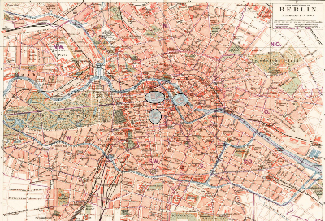
studiò Belle Arti. All’inizio viveva vendendo i suoi dipinti. Con il Duomo gotico sul fiume riprende l’architettura gotica con trasparenza delle strutture, avvalendosi di archi a sesto acuto e di uno sfondo molto luminoso. Alla morte della regina Luisa progettò un mausoleo mai realizzato. I tedeschi prediligono un ordine greco, il dorico, e viene definita la nuova corrente del neogreco. La ripresa del gotico è una tipica caratteristica romantica. Nell’800 c’è la ripresa del gotico per effetto della ripresa della dimensione spirituale.
Nel Mausoleo si può trovare una dimensione con angeli ma con nessuna iconografia religiosa precisa. Schinkel si può dire toccato dal romanticismo in quanto negli anni 10 e 20 dell’800 è incaricato alla ricostruzione di Berlino.
Il ministro dell’istruzione Willhelm von Glöden conobbe Schinkel a Roma, il quale dopo il viaggio realizza una raccolta di dipinti.
Per la ricostruzione di Berlino si prevedono tre costruzioni di opere nazionali, ovvero un museo, un teatro e un accademia di architettura. Il Neue Wache è edificato nel viale dei Tigli. Si estende dall’isola dei musei fino alla porta di Brandeburgo. Vuole mostrare stabilità, forza (cornicione con scena di vittoria) e il passato dell’impero prussiano. Ha colonne di ordine dorico con delle vittorie alate. Non è un edificio che vuole rappresentare il suo tempo, bensì vuole esaltare il passato glorioso nella speranza che torni. Ha degli spigoli a torre con una dimensione cubica. Se si toglie il pronao, il ricordo è quello di un edificio medievale e non
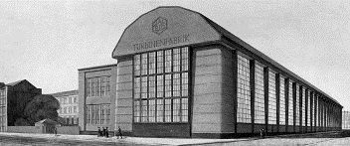
quello di un tempio. Dà un’immagine rigorosa e massiva, al contrario del Crystal Palace. Il soffitto è a cassettoni e la struttura è asimmetrica. Lungo la Friedrich Straße, in una piazza ci sono due chiese barocche. Tra le due chiese Schinkel costruisce un teatro. È un edificio neoclassico, dotato di un complesso statuario. Vi sono molte aperture con intelaiature in ferro, in modo che si crei uno spazio luminoso. Sembra quasi una fabbrica a causa della rigorosità strutturale. Schinkel ha un trauma infantile perché vide bruciare la sua casa e morire suo padre, quindi il suo obiettivo da architetto è anche quello di creare edifici sicuri e moderni.
Eigel Derens costruì la Turbinenfabrik, una fabbrica che viene rappresentata come un tempio del lavoro. Schinkel realizzò un museo pubblico sull’isola dei musei. Era posizionato davanti a un giardino. Si tratta dell’Altes Museum, il quale dimostra una volumetria regolare con una facciata senza pronao e senza timpano, una colonnata di ordine ionico e un ingresso con doppio ordine di colonne. L’edificio è creato implementando uno spazio di attesa, ovvero un portico. Le colonne diventano simbolo di estrema apertura, invitando ad entrare i visitatori. Vi è poi una sorta di rotonda, in quanto è presente una cupola che ricorda quella del Pantheon. La luce viene dall’alto e ricorda quasi una piazza (sempre con l’idea di apertura). Il modo di pensare lo spazio sarà ripreso da architetti come Van der Rohe nella Nuova Galleria. Il museo è leggermente sopraelevato per mostrare la sua apertura. La progressiva salita verso l’alto sarà riproposta da Van der Rohe. Schinkel si può quindi definire un architetto neoclassico e contemporaneo.
Poco lontano dal Museum, progetta la Bauakademie con una serie di caratteristiche molto simili, tra cui spazi grandi e luminosi.
A Manchester aveva visto le prime filande e aveva ammirato la loro funzionalità e sicurezza. Nella Bauakademie realizza una
armatura metallica e si interessa all’arredamento sulla dimensione domestica. Realizza strutture in metallo per il mobilio.

Lezione 19/10/2023

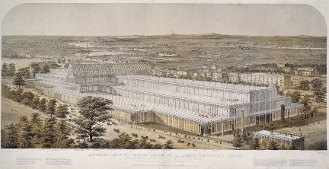
La Grande Esposizione di Londra è la prima esposizione dei lavori dell’industria di tutte le nazioni. Si tiene nel 1851 in un edificio dedito all’esposizione. L’esposizione è significativa sia dal punto di vista architettonico. Il tema del lavoro tra arte e industria non ha età. Il rapporto tra tecnologie e progresso è un tema ricorrente. A quei tempi il Crystal Palace rappresenta anche un tema etico. Questo dibattito non c’entra con l’architettura, bensì con il progresso. Il tema si trascina una conseguenza, ovvero la divisione tra chi sostiene e chi rifiuta il progresso. Coloro che lo rifiutano vanno a rifugiarsi in un modello di città pre-esistente, dimenticato per secoli. Nell’800 il Gotico viene ripreso in considerazione sotto il nome di Gothic Revival. È un fenomeno che va letto come risposta a un tema più profondo. Si vuole proporre un’alternativa alla deriva della società industriale. L’esposizione del 1851 ha una rilevanza straordinaria. Contò 15 milioni di visitatori da tutto il mondo e 6000 espositori in pochi mesi (maggio-ottobre). Partecipano gli artigiani sardi e le fabbriche tedesche. Da un lato vi sono dei prodotti che si basano sulla produzione
artigianale e dall’altra parte vi sono i primi prodotti dell’industrializzazione, come la locomotiva di Crampton. Henri Cole collaborò alla progettazione del Crystal Palace. Era un sostenitore delle arti applicate, come l’intaglio del legno, il cucito, la ceramica e in generale la lavorazione dei materiali (metalli, legno..). Pubblicò una delle prime riviste che trattavano di design,
proiettata verso una produzione seriale. Henri Cole viene chiamato dal principe Alberto come uno degli organizzatori della Great Exhibition. Vi sono quattro categorie all’esposizione: materiali, macchinari, manifatture e le sculture arti plastiche. Henri Cole apre un dibattito con delle alternative valide. Nelle sue riviste mostra dei miglioramenti nella vita quotidiana, come utensili, mezzi di trasporto.. Conia un termine, ovvero Art Manufacturer (artista fabbricante) il quale non è dedito solo alle belle arti, bensì può creare nuovi utensili, elettrodomestici o mezzi di trasporto. Dall’enorme quantità di oggetti esposti, venne creata una collezione, creando il Victoria & Albert Museum. Joseph Paxton diede l’idea di creare una serra con cupola circolare, da cui poi
venne pensato l’intero Crystal Palace. Una volta finita l’Esposizione, venne smontato e rimontato vicino a Londra. Il fatto che fosse pensato al principio per essere smontato e rimontato era una novità assoluta. Il disegno della pistola è molto innovativo. Oltre ad
essere più veloce da utilizzare, viene pensato anche un packaging nuovo. È questo che Henri Cole intende definendo l’artista fabbricante. Sono dei progettisti con una nuova declinazione in ambito creativo. Vengono realizzati molte sedie. L’idea viene da Thonet, un prussiano che si specializzò nella tecnica della lavorazione del legno, in particolare sulla piegatura.
Sottopone il legno a vapore acqueo in modo di ricreare la loro elasticità, piegarli e mettendoli in stampi. Si usa un materiale simile alla colla per tenere le fibre del legno unite e si lascia ad essiccare. Si ottengono dei semilavorati che consentono
di arrivare alla creazione di oggetti in serie. Unisce la dimensione artistica al procedimento proto-industriale.
C’è un progetto per il prodotto. L’artista non segue un procedimento preciso, non ha un progetto e non si preoccupa dell’ordine di assemblaggio o del costo. Il progettista industriale fa tutto il contrario rispetto all’artista. Questo cambiamento di pensiero è lo stesso che si rileva in Labrouste. C’è un cambio di paradigma rispetto alla figura dell’artista e a come si guardano le arti. C’è tutto un mondo che inizia a considerare che la qualità artistica dei prodotti può contare molto.
John Ruskin rimase deluso dalla visita del Crystal Palace e scrisse un pamphlet dove definisce l’edificio un obbrobrio. Lo definiva come l’assenza di umanità in un’opera d’arte. Doestoevskij lo definì come essere una mosca in una scatola di vetro da cui tutti ti possono fare la linguaccia. August Pugin propone un design gotico che richiama il passato. L’edificio rappresenta sia il progresso che il nefasto che il progresso ha portato. Londra è malata e ha portato peggioramenti nelle condizioni di vita generale. Il sovrappopolamento della città non contrasta le esigenze del singolo. Charles Dickens descrive bene gli Hard Times che si vivevano. Si ritorna ad architetture simili al Notre-Dame. Quando Victor Hugo scrive Notre-Dame di Paris, descrive la bellezza morale dell’edificio. In quei anni Notre-Dame era effettivamente nel mezzo di un restauro.
Pugin scrive il libro “I veri principi dell’architettura gotica in Inghilterra”. Pugin sostiene che l’architettura gotica è nobile nell’animo e rappresenta una realtà non corrotta. Pugin è l’autore del Buckingham Palace, espressione del neogotico rileggendo l’architettura del passato e riprendendo i principi. I temi saranno ripresi anche da John Ruskin. È fondamentale nella storia dell’architettura perché ha posto alcuni fondamenti che sono stati la guida per l’opera di Gaudì e di Wright. Ha scritto dei libri di architettura senza essere un architetto che hanno condizionato alcune opere dell’inizio 900. Nel suo pamphlet Ruskin descrive la prospettiva dell’arte rispetto al Crystal Palace. In Italia riscopre la bellezza dei piccoli borghi medievali.
Nel libro The Poetry of Architecture inizia a mettere in relazione l’architettura e la dimensione etica e morale degli individui. Leggeva l’architettura come espressione delle condizioni etiche e morali. Nel 1849 pubblica uno scritto molto importante, The Seven Lamps of Architecture, dove si sofferma su principi che considera essere fondamentali, ovvero sacrificio, verità, potenza, bellezza, vita, memoria e obbedienza. È più facile leggerli in antitesi al Crystal Palace come negativo. Il sacrificio è il contributo umano all’opera. La verità rappresenta i materiali che si trovano in natura, come legno, pietra e mattoni. La ghisa viene vista come qualcosa di finto. Al Crystal Palace manca la massa per trasmettere potenza. Le vetrate non sono massa. Oltre al materiale, anche lo spessore e le proporzioni donano massa. Il Crystal Palace manca di decorazioni, ovvero manca la bellezza della natura. Il Crystal Palace non ha niente che lo riconduca alla natura o a una dimensione del passare del tempo. In questo Ruskin è vicino all’idea di Piranesi del sublime, ovvero un edificio in rovina o un edificio che rappresenta la patina del tempo. La vita è il
passare del tempo e il Crystal Palace non ha vita in sé. I valori umani della persona passano all’edificio e l’edificio ingloba un pezzo di vita delle persone. La memoria racconta gli episodi e gli avvenimenti attorno all’edificio. Il Crystal Palace non può raccontare niente. Il Crystal Palace dovrebbe trasferire usi e costumi della società, ovvero una rappresentazione della
società inglese, ma non lo fa. Il Palace potrebbe essere anche a Parigi e non cambierebbe nulla. Il Crystal Palace non ha lo spirito del luogo, non lo riporta al luogo e alle tecniche di rappresentazione.
Wright inizia a lavorare a Chicago in uno studio in cui producono grattacieli. Se ne va nei sobborghi di Chicago e costruisce delle case tipiche familiari, in cui vuole trasmettere i principi e i valori di dove è cresciuto. Weight studia Ruskin, perché vuole riportare all’idea di un’architettura connessa (organica). Ruskin ha quindi introdotto dei principi che riassestano le direzioni verso cui sta andando l’architettura. L’architettura deve essere un atto culturale e artistico.
I Pre-raffaeliti sono coloro che guardano al passato, prima di Raffaello, quindi Medioevo e Gotico. Questi artisti saranno l’ispirazione per William Morris, rappresentante delle Crafts and Arts.

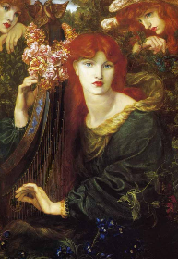
Lezione 23/10/2023

Morris si rifiuta di andare a vedere il Crystal Palace perché non lo considera un emblema o un simbolo dell’architettura contemporanea. Rappresenterà queste posizioni anche nel tardo Ottocento. Morris frequenta le lezioni di John Ruskin. Inizialmente ambisce di fare il pittore. Viene introdotto nel circolo dei Pre-Raffaeliti. I Pre-Raffaeliti sono guidati principalmente a Dante Gabriel Rossetti, i quali si ispirano a una società prima di Raffaello (XIIi-XIV). Lodano la gioia nel lavoro manuale e la piccola attenzione nelle cose quotidiane. Le arti possono migliorare i momenti della vita quotidiana. Applicare l’arte e portare la bellezza e la cura può rendere la società più pacifica e capace di vivere meglio in risposta alla rottura della società industriale o il decadimento dei valori a causa del lavoro industriale. La bellezza si trova in natura ed è divina. È un miglioramento dal punto di vista etico. Morris non fa dipinti grandiosi, ma raffigura sua moglie. I ritrattisti e i pittori portano attenzione su aspetti della quotidianità. L’ambiente domestico è molto rappresentativo di ambienti morali. Riportare l’ambiente domestico significa includere gli arredi, il mobilio, l’abbigliamento e più in generale pensare a come pare la normalità in ambiente domestico. Inizia a ripensare al modo in cui le arti applicate possono portare miglioramenti nella vita quotidiana. Sposandosi con sua moglie, chiedo a un architetto di progettare la casa. Aiutato da Webb, si trova a lavorare su un cantiere ricco di interior design e in uno stile perfettamente concorde ai suoi ideali. Morris raggruppa vari artigiani in determinati ambiti per creare un modello di lavoro e dimostra come, secondo lui, la società si deve comportare. Non è un edificio che guarda alle potenzialità dell’industria ma guarda a un modello di architettura del passato. È un edificio medievale e lo si capisce dalla tensione in verticale. La si riconosce nella forte pendenza dei tetti a falde. Il materiale principale è il laterizio. Vi sono archi a sesto acuto e un rapporto con la vegetazione.
La massa esprime potenza e vi è una predominanza dei pieni sui vuoti. Il riferimento è quello del cottage inglese, ovvero una
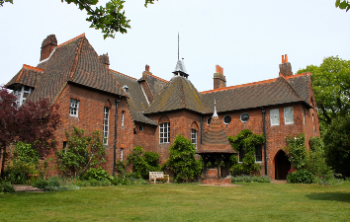
residenza vernacolare. È l’opposto dell’architettura monumentale. Esempi di architetture vernacolari sono le tipiche cascine piemontesi oppure i trulli. Nel secondo dopoguerra questo stile viene ripreso molto anche in Italia. Prende il nome del Neorealismo. Le finestre della Red House sono innovative, perché sono tutte diverse tra loro. È un aspetto che suggerisce variazione. Cambia la distribuzione degli spazi, che è più libera. Risponde a delle esigenze di comfort, come ambienti più luminosi, ambienti che si affacciano sull’esterno, sequenze di spazi più fluidi e funzionali.. Ciò fa sì che vi sia una nuova configurazione interna. Si tratta di uno sguardo sul passato per riprendere dei principi da applicare alle moderne idee di comfort. Morris pensa che tutti debbano vivere nel comfort e che tutti abbiano diritto di avere un set di posate, tovaglie e utensili. Morris crea dei laboratori sull’applicazione e sul portare arte nella dimensione artigianale. Questo pensiero dà vita al movimento Arts & Crafts. Consiste nel riconsiderare le arti applicate. Vuole portare arte dagli artigiani, dai fabbri e dalle sarte. Morris vede una società utopica fortemente socialista in antitesi alla realtà industriale. Quello che non riuscirà a compiere il suo disegno di società è la sostenibilità. La produzione comporta un costo e non tutti se lo possono permettere. La qualità e la bellezza non arriverà nelle case di tutti.
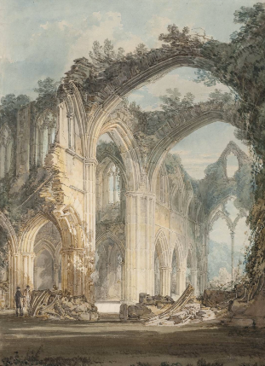
Il merito di Arts & Crafts è quello di rinnovare il pensiero. Morris prova a fondare una piccola realtà produttrice che fabbrica carte da parati e avvia la distribuzioni di elementi di arredo. Nasce anche la Arts & Crafts Exhibition Society, che nasce con l’obiettivo di far conoscere i prodotti e comunicare la posizione anti-industriale. In tutti questi prodotti c’è l’idea di sottolineare l’importanza dell’opera d’arte e del contributo umano. Si rifanno a una visione trecentesca ed è chiaro che non c’è riferimento a un passato classico. La bellezza sta nella natura. Viene allestita una mostra internazionale a Torino nel 1902 con dei padiglioni espositivi temporanei. Le iniziative avevano l’obiettivo di presentare e divulgare i prodotti dell’industria internazionale. È chiaro che la modernità è rappresentata da una nuova arte, ovvero letteralmente l’Art Nouveau.
L’Art Nouveau non ha una posizione anti-industriale. Non rifiuta l’utilizzo dei nuovi materiali. Fu importante il contributo di un altro teorico che pone i principi dell’Art Nouveau. Non è un cambiamento di linguaggio, bensì rappresenta un punto di rottura.
Viollet Le Duc ha avuto un ruolo fondamentale nello stabilire la ricerca tra nuovo rapporto tra forma, funzione e struttura. Il balance è molto verticale. Nasce in Francia ed è autodidatta. Si avvicina al mondo dell’architettura da autodidatta. Segue una formazione attraverso i viaggi, i quali sono ormai opportunità di apprendimento. Si vogliono scoprire dal vero e da vicino
quali sono le architetture, sia moderne che del passato. È affascinato dal Gothic Revival. Nasce una raccolta che riunisce le architetture francesi per circa 50 anni. Ritraggono il patrimonio monumentale francese del passato. È il primo corpus sistematico che registra lo stato del patrimonio architettonico. La Rivoluzione Francese porta a grandi cambiamenti, come il ritiro dei
beni ecclesiastici. Viene fuori che la maggior parte dei monumenti del patrimonio appartenevano al gotico. Sono architetture di un periodo che non veniva studiate nelle Accademie. Nel 1834 nasce la prima commissione dei monumenti storici, che si preoccupa anche della conservazione dei monumenti. In Italia se ne occupano le sovrintendenze. Di fronte a questi edifici di natura medievale non c’è quasi nessuno che conosce l’architettura. Nascono dei primi manuali un po’ teorici. Viollet Le Duc spunta in un contesto interessante. Aveva viaggiato in Italia. Gli viene dato il compito di restaurare una basilica romanica che era completamente in stato di degrado. Ripropone di costruire una nuova versione, con una torretta con una copertura a falde. Il suo obiettivo è di ricomporre l’edificio in modo che abbia lo stesso ruolo dei tempi della costruzione. Vuole quindi integrare dove non sa come intervenire con degli elementi anche moderni. La basilica era stata saccheggiata, defraudata e danneggiata.
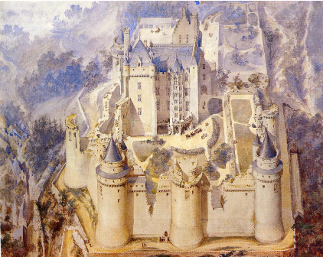
La ricompone ricostruendone l’integrità originale del fianco. L’idea non è di celebrare il senso del tempo, bensì ricomporlo per far sì che continui ad avere vita. Non ha una visione nostalgica di un’architettura in rovina. Inizierà a immaginare come integrare in un edificio antico degli elementi moderni. Ruskin e Le Duc hanno dei punti in comune, ma se a Ruskin interessa l’aspetto temporale, a Le Duc interessa la verticalità degli edifici. Arrivando alle finestre non si è molto lontani dall’architettura del ferro e vetro. L’architettura si basa su elementi puntiformi che riuscivano a creare strutture aeree.
Iniziano vari incarichi per Viollet Le Duc. Si occupa del restauro della Sainte-Chapelle accanto al Palazzo Reale a Parigi e aggiunge una guglia. Viene incaricato di ricostruire il castello di Napoleone. Viene incaricato anche di ricostruire le mura di una
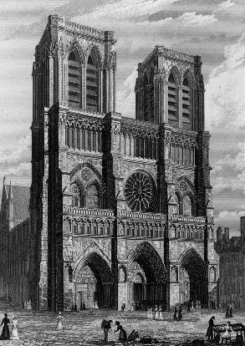
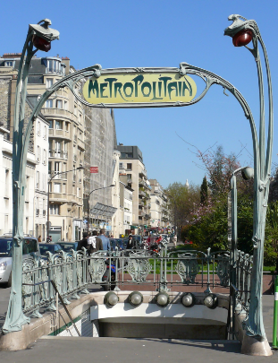
città intera. A Torino vi è un falso storico, ovvero il borgo medievale del Valentino. Mentre Le Duc riprende delle vere costruzioni, al Valentino viene creato da zero un borgo che richiama il Medioevo. Era una moda comune nell’800. Il linguaggio di Le Duc è un’unione di forma, funzione e struttura. Interviene su molti edifici esistenti e sono interventi che mirano ad applicare i principi di forma, funzione e struttura. Sono dei principi inscindibili. Viene incaricato di restaurare Notre-Dame. Aggiunge una guglia. Vi è sempre una tensione verso l’alto, con il senso di ascesa verso la vita ultra terrena. È lo stesso principio della Sagrada Familia. Aggiunge anche dei gargoyle, che non sono solo degli elementi decorativi, ma contribuiscono a far defluire l’acqua. Il nome riprende l’idea da cui nascono, ovvero acqua che gorgoglia. L’acqua esce dalla bocca. La funzione di questo dispositivo è raccontata dalla forma, che diventa il modo in cui si esplicita l’idea di fondo. La guglia è in legno ed è coperta da uno strato di metallo. Riproduce anche alcuni apostoli e ritrae san Tommaso mentre ammira il capolavoro che ha costruito. Gli elementi suggeriscono l’immagine di un architetto contemporaneo. Ridisegna i portali, la facciata e studia a fondo l’architettura gotica. Raccoglie questi elementi in un dizionario. L’idea è di comprendere a fondo e interviene sul significato dell’edificio stesso. È un dizionario ragionato in cui spiega molti principi, tra cui il modo in cui si scarica il peso (contrafforti) ed è molto innovativo perché si pone il quesito dei materiali. L’utilizzo dei diversi materiali plasmano il principio del contrafforte rispetto alla struttura. Cambia molto il linguaggio, perché ha a disposizione degli stampi. Ha delle possibilità espressive molto più ampie. L’architettura greca e il tempio dorico si basava su un principio più formale e strutturale. L’architettura gotica riesce a equilibrare i vari principi su cui insiste e aggiunge che il linguaggio che ne esce esprime bene il rapporto tra struttura e forma. L’architettura gotica supera nettamente l’architettura romana e greca e sancisce la fine della ricerca di ispirazione e principi in queste architetture che non presentavano l’unione tra struttura, forma e funzione. Suggerisce agli architetti successivi di utilizzare i nuovi materiali. Un perfetto esempio fu Guimard, che costruisce le entrate della metro. È il principio dell’Art Nouveau, la quale è profondamente legata a Le Duc. È espressa in varie forme d’arte, come interior design o illustrazioni. L’architettura è fatta come un organismo. Vi sono scheletro, tessuti e muscoli che collaborano tra di loro con unico obiettivo: funzionare bene insieme. Il cambiamento è piuttosto radicale e si percepisce una frattura con il modo di guardare al passato. La colonna in ghisa sostituisce una parete, libera la scala e raccorda le forze tramite delle linee forza, ovvero elementi anche ondati/dinamici che di fatto sono la modalità espressiva con cui si racconta la dimensione statica e strutturale dell’edificio. Il peso della trave di ferro della scala è sostenuta dalla colonnina. Nasce anche un negozio di Art Nouveau, aperto da un collezionista molto interessato al nuovo movimento. Ciò che disegna Viollet Le Duc viene proprio preso come punto di riferimento. Si formano due principi. La decorazione è indipendente dall’oggetto e si applica dopo. L’ornamento è pensato e realizzato insieme alla struttura. Il famoso brand Tiffany una volta produceva anche dei vasi. Particolari sono i vasi a forma di stelo, i quali non sono decorati a posteriori, bensì già nella struttura viene pensata la forma. L’architettura dell’Art Nouveau è la ricerca di una nuova grammatica dell’ornamento. Anche nella rappresentazione femminile vi sono delle onde. Suggeriscono l’idea di movimento e di continuità. Nel 1900, in occasione dell’Esposizione di Parigi, vengono aperte delle linee di metropolitana e Guimard si immagina una nuova architettura. Sono strutture urbane nuove e ha un modo di esprimersi del tutto nuovo e ancora non visto. È un architettura considerata troppo frivola e che non esprime autorità, quindi non dura tanto e si applica di più nel privato che per edifici pubblici.
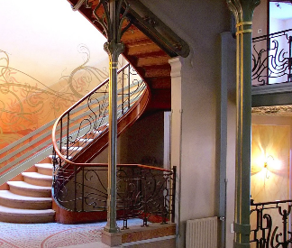
L’Art Nouveau prende diversi nomi per ogni paese in cui si sviluppa (Jugendstil, Liberty, Secessione Viennese, Modernismo catalano..). Assume quindi declinazioni diverse perché il principio è solido. Il tentativo decade con la Prima Guerra Mondiale. È un fenomeno che riporta a un bisogno di serietà, solidarietà e di ragione. Fino al 1914 l’Art Nouveau si sviluppa sulla base della vita effervescente. L’800 ha una vitalità pazzesca, perché in un arco molto breve i progressi industriali e scientifici
rivoluzionano la vita. Victor Horta crea vari hotel. Bruxelles ha degli isolati stretti e allungati. La lunghezza della facciata è piuttosto ridotta. È una particolarità della maglia urbana di Bruxelles. Per cercare il comfort, si crea una facciata con molta luce. Si svuota la facciata dove si può togliere massa. Si cerca di catturare la luce aumentando la superficie interna verso quella esterna. Parte della superficie calpestabile è sulla facciata, quindi le facciate sono ondulate e sparisce la concezione della cortina regolare. È un’architettura più libera e meno condizionata. Per illuminare la parte centrale, si sfrutta lo spazio del vano scala dove si
possono fare aperture. Per enfatizzare la luce si aggiungono degli specchi. Adolf Loos scrive un trattato chiamato “Ornamento e delitto”, dove afferma che questa corrente verrà presto considerata troppo appariscente. La Maison du Popole aveva una facciata curvilinea che voleva suggerire un senso di accoglienza. L’elemento peculiare è la sala riunioni, dove si riprende una facciata vetrata sobria in quanto sede del sindacato.
Fu demolita negli anni 60. Van de Velde è stato il primo direttore della futura Bauhaus, che declinerà con l’arrivo di Gropius in quanto verrà soppressa l’Art Nouveau.

